TITRE

A. Auteur¹, B. Autheur², C. Auteur³

¹ Affiliation Auteur A
² Affiliation Auteur B
³ Affiliation Auteur C

Résumé
Centrées sur la physique des plasmas et des lasers, les sources, les mécanismes élémentaires, les diagnostics et la modélisation, ces rencontres nous plongerons au cœur du fondamental et nous ferons oublier les applications.
Parmi les objectifs figurent la coordination de la communauté nationale autour des plasmas froids et des lasers, la création d’un espace-temps où les chercheurs pourront parler de leurs plasmas et/ou lasers, de leurs nouveaux résultats, des questions qu'ils se posent et réfléchir ensemble à la façon d'y répondre.

Les jeunes chercheurs (doctorants, post-doctorants, CR/MCF récemment recrutés) sont invités à soumettre des résumés pour des communications orales. Les résumés d’une longueur maximale de 1 page (références et figures comprises) pourront être écrits en français ou en anglais. La langue de présentation sera le français ou l’anglais (pour les non francophones). Les diapositives pourront être en anglais pour faciliter la communication.

Les informations concernant les présentations et le programme sont sur le site web [1].

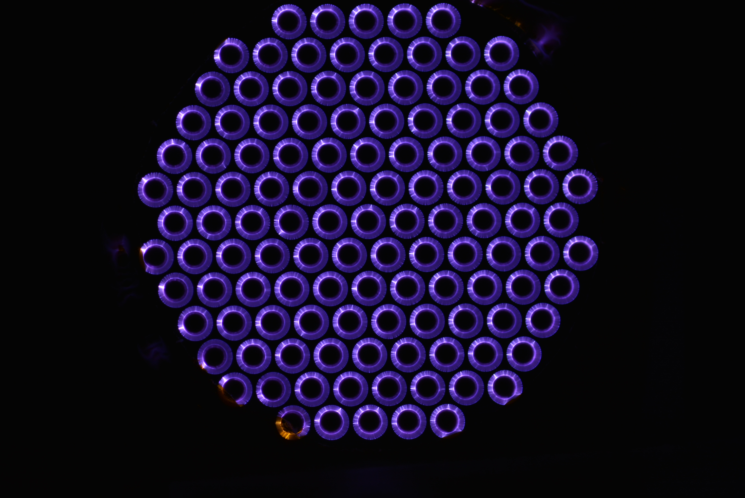

Figure 1. Image © N. Benard, Institut PPRIME

Références
- https://rspfl.sciencesconf.org/
- http://plasmasfroids.cnrs.fr

